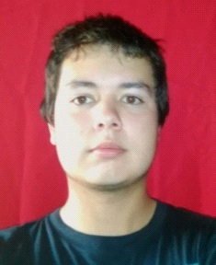 **CURRICULUM VITAE**

Nombre: Denis Fabián

Apellido: Colman Casco

Cedula de Identidad: 4.873.460

Nacionalidad: Paraguaya

Fecha de nacimiento: 23 de Septiembre de 1994

Lugar de nacimiento: Itaugua

Edad: 22 años

Estado Civil: Soltero

Domicilio Particular: Manuel Ortiz Guerrero N° 159

Cuidad: Luque

Teléfono: 64-01-99

Celular: 0985 713 651

Correo-e: [deniscolmaan@hotmail.com](mailto:deniscolmaan@hotmail.com)

**ESTUDIOS REALIZADOS**

* **Nivel Primario:** Del 1ro al 6to grado (2001-2006)

Escuela básica n°110 Capitán Bernardino Caballero Álvarez de la ciudad de Luque

* **Nivel Secundario:**  Del 7mo grado al 3er Curso de la Educación Media (2007-2012)

Colegio Nacional E.M.D. Gral. José Elizardo Aquino de la ciudad de Luque

* **Nivel Terciario:** Cursando el tercer año de la carrera de Contaduría Pública en la Universidad Americana

**OTROS ESTUDIOS**

* **Auxiliar Despachante:**

Instituto Técnico Superior en Administración Aduanera y Comercio Internacional

* **Ingles Intermedio:**

Centro Cultural Paraguayo Americano

**EXPERIENCIA LABORAL**

* Empresa: Multitiendas Cindy
* Desde: 07/03/2014
* Hasta: 19/12/2016
* Cargo: Auxiliar Contable

**REFERENCIAS LABORALES**

* Celia Flores 0981268255
* Lucas Insfran 0981455577

**REFERENCIAS PERSONALES**

* Rafael Gabriaguez 0983642821
* Rosa Gayoso 0992223933